

ΔΙΚΗΓΟΡΙΚΟΣ ΣΥΛΛΟΓΟΣ ΑΘΗΝΩΝ

**Αυθεντική Ανδαλουσία – Μελωδία του Πάθους 7ημ.**

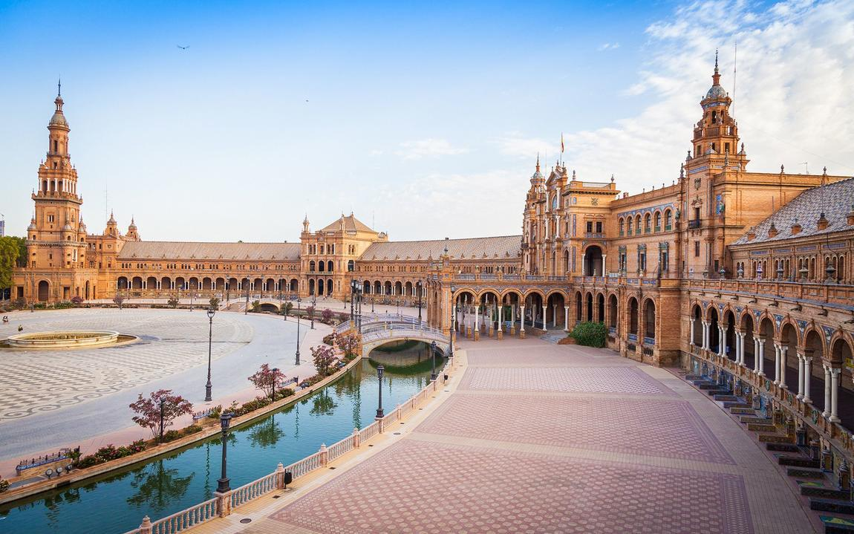

***Γρανάδα, Αλάμπρα, Ρόντα, Pueblos Blancos (Λευκά Χωριά),***

***Σεβίλλη, Μάλαγα, Κόρδοβα, Τολέδο***

**Αναχώρηση: 31 Αυγούστου ‘24**

**1η μέρα: ΑΘΗΝΑ - ΜΑΔΡΙΤΗ – ΤΟΛΕΔΟ (Ξενάγηση πόλης) – ΓΡΑΝΑΔΑ**

Συγκέντρωση στο αεροδρόμιο και πτήση για την Μαδρίτη. Άφιξη στο αεροδρόμιο «Μπαράχας» και αναχώρηση το Τολέδο, την «πόλη των τριών πολιτισμών» (Χριστιανών, Εβραίων και Αράβων), χτισμένη στις όχθες του ποταμού Τάγου, που διατηρεί αναλλοίωτη τη μεσαιωνική φυσιογνωμία της και έχει συμπεριληφθεί στον κατάλογο της Unesco σαν Μνημείο Παγκόσμιας Πολιτιστικής Κληρονομιάς.Εδώ θα έχουμε την ευκαιρία να επισκεφθούμε τον Καθεδρικό Ναό, που κυριαρχεί στο κέντρο της πόλης και αντικατοπτρίζει την ιστορική σημασία του, το σπίτι-μουσείο του Ελ Γκρέκο (Δομίνικου Θεοτοκόπουλου) και την εκκλησία του Αγίου Θωμά, όπου βρίσκεται το αριστούργημά του Ελ Γκρέκο, «Η ταφή του κόμη Οργκάθ» (1586-1588). Αφού ξεναγηθούμε με επίσημο ξεναγό και απολαύσουμε τη μεσαιωνική πόλη, αναχωρούμε για την Γρανάδα, τον πρώτο μας σταθμό στην ευρύτερη περιοχή της Ανδαλουσίας. Αργά το απόγευμα άφιξη στη Γρανάδα και τακτοποίηση στο ξενοδοχείο μας. Διανυκτέρευση.

**2η μέρα: ΓΡΑΝΑΔΑ (Ξενάγηση πόλης + Αλάμπρα)**

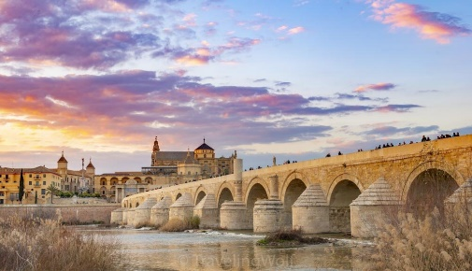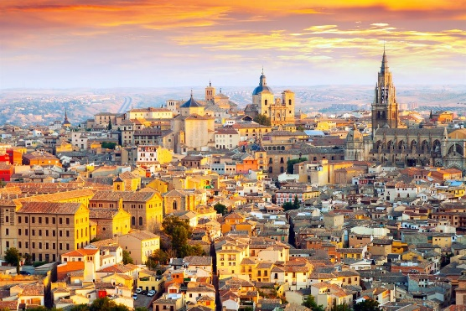Πρωινό μπουφέ στο ξενοδοχείο μας και ξεκινάμε μια πολύωρη βόλτα με ξενάγηση πόλης. Είναι μια από τις ομορφότερες και ιστορικότερες πόλεις της Ισπανίας, χτισμένη στο πόδι της οροσειράς της Νεβάδας. Συνδυάζει ομορφιά, ιστορία και φιλόξενο κόσμο. Η πόλη διατηρεί το παλιό αραβικό χαρακτήρα της καθώς έχει πολλά και με μεγάλη καλλιτεχνική αξία κτίρια, μεταξύ των οποίων ξεχωριστή θέση έχει η Αλάμπρα (το κόκκινο φρούριο) με το Παλάτι της και την μαυριτανική ακρόπολη που κάνει την πόλη ένα πολιτιστικό και τουριστικό κέντρο της Ισπανίας. Το 1984 η Αλάμπρα αναγνωρίστηκε ως μνημείο παγκόσμιας πολιτιστικής κληρονομιάς από την ΟΥΝΕΣΚΟ. Μετά το πέρας της ξενάγησης μας στην πόλη και στο ανάκτορο μουσείο της Αλάμπρα, ελεύθερος χρόνος για να απολαύσουμε όπως επιθυμούμε το υπόλοιπο της μέρας. Διανυκτέρευση.

**3η μέρα: ΓΡΑΝΑΔΑ – ΜΑΛΑΓΑ (Ξενάγηση πόλης)**

Πρωινό μπουφέ στο ξενοδοχείο. Αναχώρηση για τη Μάλαγα, όπου θα μεταφερθούμε και θα περπατήσουμε το ιστορικό κέντρο της πόλης, περνώντας από τον περίφημο εμπορικό της πεζόδρομο Λάριος (Larios), τον Καθεδρικό Ναό «La Manquita», και το Ρωμαϊκό Θέατρο. Στον ελεύθερο χρόνο έχετε την δυνατότητα να επισκεφτείτε και κάποιο από τα μουσεία της πόλης όπως το Μουσείο Πικάσο και το Πολιτιστικό Κέντρο Πομπιντού (Pompidou) στο καταπληκτικό Λιμένα Muelle 1. Το απόγευμα επιστροφή στη Γρανάδα.

**4η μέρα: ΓΡΑΝΑΔΑ - RONDA (ΡΟΝΤΑ) - PUEBLOS BLANCOS (ΛΕΥΚΑ ΧΩΡΙΑ) - ΣΕΒΙΛΛΗ**

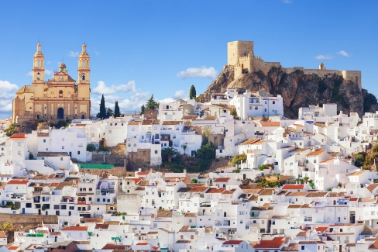Πρωινό μπουφέ στο ξενοδοχείο. Η μέρα μας είναι αφιερωμένη στα Λευκά Χωριά της Ανδαλουσίας (Pueblos Blancos) με τα εντυπωσιακά συμπλέγματα σπιτιών σκαρφαλωμένα στα γεμάτα ελαιόδεντρα βουνά της Ανδαλουσίας. Τα χωριά πήραν το όνομα τους από το λευκό χρώμα του ασβεστόλιθου που χρησιμοποιούσαν οι κάτοικοι για το χτίσιμο των σπιτιών τους, ώστε να διατηρούνται δροσερά στο εσωτερικό τους. Το περιφημότερο και μεγαλύτερο από αυτά, η Ρόντα, σκαρφαλωμένη στα 750 μέτρα και χτισμένη στο χείλος του γκρεμού πάνω στο φαράγγι του Τάγου, είναι μία από τις πιο γραφικές και πιο παλιές πόλεις της Ισπανίας. Θα δούμε τις τρεις επιβλητικές γέφυρες της πόλης, την Νέα Γέφυρα, την παλιά και την Ρωμαϊκή, την αρχαιότερη ίσως αρένα ταυρομαχιών της Ισπανίας, την Plaza de Torros και θα περπατήσουμε στα μεσαιωνικά στενά της πόλης για να δούμε τα πανέμορφα μεσαιωνικά σπίτια και παλάτια που μεταφέρουν τον επισκέπτη σε άλλη εποχή. Χρόνος ελεύθερος. Αναχώρηση για την πρωτεύουσα της Ανδαλουσίας, τη Σεβίλλη. Άφιξη αργά το απόγευμα , μεταφορά και τακτοποίηση στο ξενοδοχείο μας. Χρόνος στη διάθεση σας για μία πρώτη γνωριμία με την πόλη. Διανυκτέρευση.

**5η μέρα: ΣΕΒΙΛΛΗ (Ξενάγηση πόλης)**

Πρωινό μπουφέ στο ξενοδοχείο. Σήμερα θα επισκεφθούμε το ιστορικό κέντρο της Σεβίλλης, πατρίδα της Κάρμεν και του Φλαμένκο. Καλλιτεχνικό, πολιτιστικό και οικονομικό κέντρο της Νότιας Ισπανίας. Πρωτεύουσα της Ανδαλουσίας χτισμένη στις όχθες του ποταμού Γουαλδακιβίρ, το μεγαλύτερο εσωτερικό λιμάνι της χώρας. Κατά την ελληνική μυθολογία η πόλη ιδρύθηκε από τον Ηρακλή. Κατακτήθηκε και αυτή από τους Ρωμαίους, Βησιγότθους και Μαυριτανούς. Έντονο το αραβικό στοιχείο στην αρχιτεκτονική των κτιρίων με κορυφαίο μνημείο το Παλάτι Αλκαζάρ που από το 1987 ανακηρύχθηκε Μνημείο Παγκόσμιας Πολιτιστικής Κληρονομιάς από την ΟΥΝΕΣΚΟ. Στη Σεβίλλη βρίσκεται και ο μεγαλύτερος καθεδρικός ναός της Ισπανίας με το επιβλητικό καμπαναριό, την Χιράλντα (La Giralda). Στην πανοραμική περιήγηση θα διασχίσουμε μεγάλες λεωφόρους , θα δούμε το Χρυσό Πύργο, την Αρένα, την Πλατεία Ισπανίας, την Πλατεία Αμερικής και πολλά αποικιακού ρυθμού κτίρια που κατασκευαστήκαν για την έκθεση του 1929 μεταξύ της Ισπανίας και των χωρών της Λατινικής Αμερικής. Τέλος στην περιπατητική περιήγηση θα περιπλανηθούμε στην γραφική εβραϊκή συνοικία της Σάντα Κρουζ. Επιστροφή το μεσημέρι στο ξενοδοχείο και απόγευμα ελεύθερο. Διανυκτέρευση.

**6η μέρα: ΣΕΒΙΛΛΗ - ΓΙΒΡΑΛΤΑΡ**

Πρωινό μπουφέ στο ξενοδοχείο και μονοήμερη εξόρμηση στο Γιβραλτάρ. Φθάνοντας έξω από το συνοριακό έλεγχο και αφού αφήσουμε το λεωφορείο μας και περάσουμε τον έλεγχο (Διαβατήριο ή Ταυτότητα απαραίτητα) θα προσεγγίσουμε το αγγλικού στυλ κέντρο της πόλης κατά προτίμηση με το λεωφορείο που το συνδέει με τα σύνορα, και στον ελεύθερο χρόνο θα μπορείτε να κάνετε τις αγορές σας ή και προαιρετικά για όσους επιθυμείτε να ανεβείτε στον Βράχο. Ειδικό τελεφερίκ σε οδηγεί στην κορυφή με την εκπληκτική θέα προς τον Ατλαντικό, την Μεσόγειο και την Αφρική, και στο σημείο όπου βρίσκονται οι διάσημοι πίθηκοι του Gibraltar που ζουν σε ημιελεύθερη κατάσταση. Επιστροφή στη Σεβίλλη. Διανυκτέρευση.

**7η μέρα: ΣΕΒΙΛΛΗ – ΚΟΡΔΟΒΑ (Ξενάγηση πόλης) – ΜΑΔΡΙΤΗ**

Πρωινό μπουφέ στο ξενοδοχείο και αναχώρηση για την χιλιο-τραγουδισμένη Κόρδοβα, πρωτεύουσα του ομώνυμου νομού που βρίσκεται στις όχθες του ποταμού Γουαδαλκιβίρ. Ξενάγηση στο ιστορικό της κέντρο που έχει ανακηρυχθεί το 1984 Μνημείο παγκόσμιας Πολιτιστικής Κληρονομιάς από την ΟΥΝΕΣΚΟ. Θα περιπλανηθούμε στα γραφικά στενά της Εβραϊκής συνοικίας, με τα παραδοσιακά σπίτια και τα υπέροχα «Πάτιος» (εσωτερικές αυλές). Στη συνέχεια θα επισκεφθούμε το μεγάλο Τζαμί Μεσκίτα που στο εσωτερικό του βρίσκεται ο Καθεδρικός Ναός. Είναι το μεγαλύτερο Ισλαμικό Τέμενος της Ευρώπης και ένα από τα μεγαλύτερα στο κόσμο, που αποτελείται από 19 νάρθηκες και ένα «δάσος» (856) κολώνες με διπλές καμάρες. Χρόνος ελεύθερος. Αργά το απόγευμα άφιξη στη Μαδρίτη, μεταφορά στο αεροδρόμιο της Μαδρίτης για την πτήση της επιστροφής μας.

**ΑΝΑΧΩΡΗΣΗ**

**31/08/2024 - 06/09/2024**

**Τιμή κατ’ άτομο σε δίκλινο 970€**

**Τιμή σε μονόκλινο 1270€**

**Παιδί έως 12 ετών σε τρίκλινο 920€**

* **Περιλαμβάνονται :**
* Αεροπορικά εισιτήρια οικονομικής θέσης Αθήνα – Μαδρίτη – Αθήνα με την ισπανική Air Europa.
* Πολυτελές κλιματιζόμενο πούλμαν για τις μετακινήσεις σύμφωνα με το πρόγραμμα.
* Μεταφορές από/προς αεροδρόμιο εξωτερικού.
* Διαμονή σε επιλεγμένα **ΕΞΑΙΡΕΤΙΚΑ ξενοδοχεία 4* ή παρόμοια:**

(**Hotel Catalonia Granada 4\*** στη Γρανάδα, **Hotel Exe Macarena 4\*** στη Σεβίλλη)

* Πρωινό μπουφέ καθημερινά.
* Εκδρομές, περιηγήσεις, ξεναγήσεις σύμφωνα με το πρόγραμμα.
* Έμπειρος αρχηγός & επίσημος ξεναγός του γραφείου μας.
* **Τοπικός ξεναγός σε Τολέδο, Σεβίλλη & Γρανάδα.**
* Ασφαλιστική κάλυψη αστικής /επαγγελματικής ευθύνης.
* Φ.Π.Α.
* **Μια χειραποσκευή μέχρι 8 κιλά.**
* **Μια βαλίτσα μέχρι 23 κιλά.**
* Checkpoints (25€).
* Φόροι αεροδρομίων και ξενοδοχείων (225€).
* **Είσοδος Αλάμπρα (30€).**
* **Δεν περιλαμβάνονται :**
* Ακουστικά ξενάγησης (10€).
* Είσοδοι σε μουσεία, αρχαιολογικούς χώρους, και γενικά όπου απαιτείται.
* Ό,τι αναφέρεται ως προαιρετικό ή προτεινόμενο.

**Πτήσεις με την ισπανική Air Europa**

**για το πιο πλήρες χρονικά 7ήμερο πρόγραμμα!**

Αναχώρηση: Αθήνα – Μαδρίτη 03.05 – 06.10

Επιστροφή: Μαδρίτη – Αθήνα 21.45 – 02.15

**ΣΗΜΕΙΩΣΕΙΣ:** Διαφοροποίηση στη ροή – σειρά των επισκέψεων του προγράμματος, ενδέχεται να πραγματοποιηθεί, χωρίς να παραλειφθεί καμία επίσκεψη.

**Οργάνωση εκδρομής : GREFIS Travel in Velvet,**

**Μητροπόλεως 26-28 (8ος όροφος),TK: 10563 Αθήνα**

**Τηλ. 210 3315621, email:** [**info@grefis.gr**](mailto:info@grefis.gr)